Закрепощение крестьян в Великом княжестве Московском: интерпретации в рамках институционального анализа
М. С. Вдовин
Введение
В последние годы в западной экономической литературе появился ряд работ, посвященных особенностям формирования института крепостного права в России, что само по себе примечательно. Исторически именно эта тема относится к числу «самых важных и самых трудных вопросов в нашей историографии» [4, 45], ведь крепостной труд и связанные с ним режимы прав собственности оказали ключевое воздействие на экономическое и политическое развитие России. Более того, тема несвободного труда не исчерпана и в настоящее время и представляет интерес для современных экономистов (например, использование принудительного труда в российском строительном секторе).
Свободный труд лишь один из видов трудовых отношений, которые получили распространение в мировом хозяйстве относительно недавно. Использование несвободного труда было присуще для различных государств, культур и времен. Знакомые нам нормы, регулирующие сегодня отношения на рынке труда, появились лишь в XX в. и существенно отличаются от норм, господствовавших, например, в Средние века [23]. Наоборот, рабство — один из наиболее старых и сложных институтов во всей экономической истории [28]. Несвободный труд и ограничение прав работников (прежде всего на передвижение) характерны не только для России и Восточной Европы, но и для других стран, например, Англии, Франции [49].
Основы крепостного права противоречат понятию «хороших» институтов, как их представляет институциональная экономика. Во-первых, крепостное право предполагает условное, а не полное владение землей со стороны помещиков на условиях выполнения ими обязанностей государственной службы. Во-вторых, оно означает отсутствие конкурентного рынка труда. Помещик выступает локальным монопсонистом, единолично устанавливая цену на труд и присваивая излишек крестьянина-производителя. В-третьих, слабые права собственности крестьян на обрабатываемую землю сочетаются с тяжелыми повинностями, вплоть до личной несвободы. Наконец, крепостное право означает относительно примитивный вариант трудового контракта (барщина) с преобладанием непосредственного контроля в противоположность стимулам к труду.
В условиях Нового времени и становления капиталистических отношений все эти институты создавали препятствия экономическому развитию и с этой точки зрения были «плохими». Однако были ли они «плохими» в момент своего появления? Изучение рабства и крепостного права позволит не только выявить сходства и различия трудовых отношений в разных странах в разное время, но и лучше понять их взаимосвязь с другими общественными институтами, оценить влияние на экономическое развитие.
Крепостное право («serfdom») и рабство («slavery») как разные формы несвободного труда принадлежат различным экономическим устоям. Под термином «slavery» исследователи традиционно подразумевают рабовладение в Древнем Риме и режим американского Юга XVII–XIX вв., для которого характерна рыночная экономика во главе с рабовладельцами-предпринимателями [30]. Наоборот, крепостное право, «serfdom», это феодальный институт, присущий средневековой Европе, который предусматривает ограничение прав крестьян в целях усиления монопсонической власти феодалов на рынке труда. Россия в Средние века была обществом, где были рабы (например, представители иных национальностей, попавшие в плен в результате военных действий), но не была «обществом рабов»: даже в период расцвета крепостного права крестьяне — самая большая группа населения — имели ряд личных прав [49]. Для феодальной экономики, которая была характерна и для Московской Руси, было свойственно функционирование натурального хозяйства, отсутствие рынков сбыта и денежных отношений [6]. Существование же ряда феодальных повинностей крестьянина в пользу землевладельца позволяло уменьшить трансакционные издержки, связанные с неразвитостью товарного и денежного рынка [43].
Очевидно, что сравнивать московского помещика XVI в. с рабовладельцем американского Юга XIX столетия как минимум некорректно. Раб предоставляет свой труд в обмен на минимальную оплату, необходимую для поддержания его жизнедеятельности. Он фактически является собственностью владельца, фактором производства, который рабовладелец использует в целях максимизации личной прибыли. У раба нет возможности принимать решения о своей занятости, за него это делает его хозяин [15]. Наоборот, у крестьян, в рамках тяжкого крепостного режима, остаются некоторые частные права. Они могут получить доступ к земле и попасть «в крепость», добровольно выбрав несвободный труд и приняв обязательства, которые помимо денежных выплат могут включать себя и трудовые повинности в пользу землевладельца. Несмотря на то, что в большинстве случаев условия контракта могут быть навязаны крестьянину, он самостоятельно выбирает его как оптимальный в текущей ситуации.
Парадоксально, но ограничение личных свобод зачастую может носить добровольный характер и даже приводить к увеличению общественного благосостояния. История свидетельствует о многочисленных примерах, когда источником несвободного труда были не насильственные действия стороны, обладающей силой физического принуждения (набеги татар на Русь, работорговля в США), но действия лиц, целенаправленно ограничивающих свою свободу в обмен на получение ряда преимуществ. Например, в Древней Руси существовали «закупы» — полусвободные люди, взявшие займ и попавшие во временное холопство до момента выплаты долга [2]. В случае невозвращения займа «закуп» полностью терял свободу и становился собственностью кредитора, полным холопом, которого можно было продать, чтобы компенсировать издержки. Аналогично в современной Индии крестьяне добровольно заключают долгосрочные контракты с землевладельцами в обмен на получение ссуды и покровительства [10].
Несвободный труд наиболее характерен для доиндустриальной стадии развития обществ. Так, Дуглас Норт рассматривает процесс становления феодального государства как результат частичного ограничения прав крестьян (в частности, свободы на передвижение) в обмен на получение гарантий безопасности и защиты со стороны феодала в условиях неразвитого товарного рынка и рынка труда [43]. Поэтому распространение несвободного труда может являться и Парето-улучшением, увеличивая полезность одной или же нескольких сторон.
Значит ли это, что несвободный, в том числе и рабский, труд мог обладать более высокой производительностью? Вполне возможно. Несмотря на попытки дать экономическое обоснование неэффективности рабского труда в США, чтобы найти основание для его отмены, исследователи получали прямо противоположный результат. Эмпирические данные американских исследователей свидетельствуют о том, что рабовладельческий строй Юга оказывался более эффективным и экономически целесообразным, чем рынок свободного труда в северных штатах [22, 50, 54].
Указанные выше особенности несвободного труда позволяют обозначить вопросы, актуальные для институционального анализа закрепощения крестьян в Великом княжестве Московском:
— в силу каких причин возникают институты рабства и крепостного права?
— как изменяется благосостояние различных социальных групп при выборе того или иного института?
— насколько экономически целесообразно (и целесообразно ли вообще?) использование несвободного труда?
— при каких условиях происходит отказ от несвободного труда и переход к свободному труду, который в настоящее время является распространенным?
В рамках институционального подхода институты рассматриваются как искусственно созданные человеком или группой ограничения, которые обусловливают политические, экономические и социальные взаимодействия [44]. В реальном мире, где, в отличие от «идеального», неоклассического, существуют трансакционные издержки, институты могут обеспечить более эффективное функционирование экономики. Однако сформированные институты не всегда будут Парето-оптимальными, так как внутри общества существуют группы давления, которые могут формировать институциональную структуру в своих интересах, а не обязательно в интересах всего общества.
Анализ работ в русле институциональной экономики, посвященных рабству и крепостному праву, позволит ответить на указанные выше вопросы и продемонстрировать сравнительные преимущества и недостатки несвободного труда, дополнив многочисленные исторические исследования в данной области.
Роль трансакционных издержек и производительности труда в возникновении рабства
Попытки объяснить причины возникновения рабства можно найти еще у Монтескье, который связывал географические особенности стран с их приверженностью к установлению подобных порядков. «Есть страны, жаркий климат которых настолько истощает тело и до того обессиливает дух, что люди исполняют там всякую трудную обязанность только из страха наказания. В таких странах рабство менее противно разуму; и так как там господин столь же малодушен по отношению к своему государю, как его раб по отношению к нему самому, то гражданское рабство сопровождается в этих странах политическим рабством» [6, 366].
Структурированный анализ причин возникновения несвободного труда появился заметно позднее. Исследователи обратили внимание на наличие значительных трансакционных издержек рынка свободного труда ; оказалось, что в некоторых случаях использование института принудительного труда было более выгодным, чем найм свободных работников.
Причина выбора того или иного института кроется в сравнительной эффективности труда: рациональный землевладелец сравнивает прибыль и издержки, возникающие при найме свободного работника и содержании раба, и выбирает тот институт, который максимизирует его прибыль. Так, землевладелец предпочитает свободный труд, когда
P f — P s > W f — W s ,
где P f ( P s ) — средняя производительность свободного (рабского) труда; W f ( W s ) – издержки свободного (рабского) труда.
Задачу можно упростить, если предположить, что уровень производства в рамках данных институтов примерно равен. Тогда прикрепленный труд будет использоваться, если его издержки относительно невелики, т. е. когда W s < W f [27].
Можно выделить различные виды трансакционных издержек, влияющие на выбор института прикрепленного труда. Во-первых, это издержки контроля (мониторинга): свободные крестьяне, работающие за деньги, будут отлынивать от работы, если за ними не установлен контроль. Наоборот, несвободные крестьяне автоматически получают мотивацию, если становятся «претендентами на остаток»: они получают продукт после выполнения всех повинностей перед помещиком. Из-за того что издержки контроля велики, прикрепление крестьян к земле оказывается Парето-эффективным по сравнению с другими системами 2 , пока не доступны более эффективные средства контроля [26].
Во-вторых, существуют издержки «замены» крестьянина. В сельском хозяйстве, когда, к примеру, пять летних рабочих дней могут существенно повлиять на весь урожай, издержки поиска и замены крестьянина, а также его приспособления к новому месту оказываются слишком велики. В этом случае ограничение мобильности крестьян выступает решением, позволяющим предотвратить возможные издержки и стабилизировать рабочую силу. Это особенно актуально для стран с «узким» рынком труда (низкой плотностью населения, высокими зарплатами) [10, 38].
Прикрепленный труд выступает и инструментом уменьшения риска, связанного с сезонностью сельскохозяйственного производства. Из-за того что спрос на труд и уровень зарплат в будущем сезоне еще неизвестен, не склонные к риску индийские крестьяне предпочитают круглогодичную занятость с заранее определенным уровнем вознаграждения (здесь налицо добровольное прикрепление, описанное выше). Землевладельцы со своей стороны предпочитают «иметь в запасе» рабочие руки, чтобы в момент сбора урожая не понести издержки, связанные с недополучением дохода [Там же, 12] 3 .
Наконец, сама структура производства влияет на эффективность тех или иных стимулов принуждения к труду. В экономике, где для производства необходима только грубая сила (например, передвижение камней с места на место), можно легко определить задачи и проследить их выполнение; саботаж со стороны работников исключен, так как для контроля достаточно наличие одного надзирателя за целой группой работников. В этом случае эффективными оказываются стимулы наказания, и принудительный труд становится Парето-устойчивым. В древних Афинах большинство рабов были заняты в добыче серебра, а первые рабы в Древнем Риме — этруски, которые добывали туфу для строительства городских стен Рима [27]. Наоборот, задачи, требующие более кропотливого труда и знаний (например, выращивание винограда), означают рост издержек на мониторинг усилий, а главное — качества приложенного труда. В данном случае эффективнее оказывается стимулирование работника зарплатой, так формируется рынок свободного труда 4 .
Другой исторический пример. Рабский труд был наиболее распространен на южно-американских плантациях, где выращивались сахар, хлопок, кукуруза, табак — культуры, культивирование которых требовало больших физических усилий. В северных штатах, где основной культурой являлась пшеница, использование свободного труда было дешевле, поскольку время, затрачиваемое на обработку, было относительно небольшим и землевладельцу было целесообразнее нанять свободного работника на несколько недель, чем держать целый год раба. Наоборот, в южных штатах издержки рабства оказывались меньше, чем найм свободных работников: произраставшие там кукуруза и табак требовали ежедневного ухода [22].
Оказывается, что использование рабского труда может быть вполне оправданным в некоторых отраслях хозяйства. Но насколько эффективна рабовладельческая модель в целом?
К вопросу об эффективности несвободного труда
Институт рабства и несвободного труда исторически воспринимается как пережиток прошлого. Ведь рабы, лишенные каких бы то ни было стимулов к хозяйствованию, не получая должного питания и медицинской помощи, должны, вообще говоря, прикладывать к своей работе минимум старания и подрывать эффективность хозяйствования. Еще римские экономисты доказывали, что причина упадка сельского хозяйства кроется не в климате или истощении почвы, как казалось многим, а в том, что земля предоставлена «как палачу, на расправу самому негодному из рабов...» [3, 157]. Колумелла трагически констатирует, что «рабы приносят полям величайший вред. Они дают взаймы на сторону волов. Пасут их и остальной скот плохо. Дурно пашут землю...» [Там же, 158]. А Плиний Старший подтверждает, что работа рабов всегда ужасно низкого качества, так же как и все, сделанное человеком без надежды.
Однако эмпирические исследования другой рабовладельческой системы — американского Юга — поставили вопрос о производительности несвободного труда с ног на голову. Роберт Фогель и Стенли Энгерман в своей работе «TimeontheCross», вызвавшей небывалую волну ответных публикаций (причем не только в научной литературе), утверждали, что рабовладельческая экономика Юга была не такой уж неэффективной по сравнению с фермерской экономикой «свободных» северных штатов, как казалось ранее 5 [30, 31]. Экономия на масштабе, интенсивное использование труда и капитала привели к тому, что сельское хозяйство Юга, по подсчетам авторов, было на 35 % более эффективным, а доход на душу населения в промежутке между 1840 и 1860 гг. на Юге рос быстрее, чем в среднем по стране. Теперь рабовладельцы представлялись капиталистическими менеджерами, которые отличались от своих «индустриальных» коллег лишь тем, что использовали «особую форму» капитала [15].
Расчеты и утверждения вызвали появление значительного числа публикаций, подтверждавших или оспаривавших методологию и результаты авторов [18, 19, 29, 37, 47, 52, 53 и др.]. Не вдаваясь в детали дискуссии, важно отметить, что она еще раз обозначила проблему того, что рабство при некоторых условиях (возрастающая отдача от масштаба, географические условия, возможность снижения трансакционных издержек) может обеспечить более эффективное функционирование экономики, чем рынок конкурентного труда.
В чем же причина? Ключевое отличие рабского труда от свободного с экономической точки зрения — это его интенсивность. В экономике со свободным трудом индивид самостоятельно определяет предложение труда и баланс свободного времени, исходя из максимизации личной полезности. При рабовладельческой экономике возможности такого выбора нет. Количество труда и уровень потребления определяются не индивидом, а рабовладельцем, который устанавливает предложение труда на уровне, максимизирующем его благосостояние, а не полезность раба. Свобода выбора для раба, которая заключается в максимизации его индивидуальной полезности, может уменьшать общий уровень производства, что нежелательно для рабовладельца. Поэтому контроль за предложением труда (интенсивностью работы) с его стороны позволяет максимизировать чистый выпуск [11]. Как отмечали американские рабовладельцы, при излишней свободе рабы начинают болтаться без дела, заботиться о себе и тратить деньги на виски [44].
Логично, что ограничение потребления алкоголя среди работников способно повысить уровень выпуска. Но, что еще более любопытно, несвободный труд может быть привлекателен с экономической точки зрения не только для эксплуататоров, но и для эксплуатируемых крестьян. Так, Дуглас Норт, рассматривая процесс образования феодальной системы и прикрепление крестьян в Средние века в Европе, отмечает, что использование несвободного труда повышает полезность не только лордов, но и самих крестьян [43]. Феодализм возникает как ответ на потребности лордов в крестьянах, способных обрабатывать их свободные земли, и крестьян, заинтересованных в получении общественного блага — безопасности и защите от нападений других лордов. В духе общественного договора крестьяне делают осознанный выбор, находя выгодным для себя обменять личную свободу на гарантии безопасности и, как следствие, бульший экономический достаток. Другими словами, прикрепление крестьян является Парето-улучшением в экономике, так как от внедрения нового института выигрывают обе стороны.
Добровольный характер заключения договоров находит свое подтверждение не только в теоретических моделях, но и на практике. Крестьяне могут добровольно заключать долгосрочные контракты с землевладельцами, подразумевающие несвободный труд. Причем это характерно для различных исторических периодов: Англии XIII в., Восточной Германии 1750–1860 гг., Египта 1850–1940 гг., Чили до 1930 гг., современной Индии [25].
Например, в Индии, как было сказано выше, при наличии возможности заключения различных типов контрактов, не склонные к риску работники выбирают именно постоянную, «прикрепленную» занятность. Несмотря на более низкую дневную зарплату, среднегодовая зарплата у постоянных работников по сравнению с сезонными оказывается выше; кроме того, они оказываются под патронажем землевладельца, могут получать семена и технику на льготных условиях [10]. Взамен землевладелец получает лояльность крестьян и снижет издержки мониторинга, доверяя наиболее важные задания, требующие ответственного подхода, своему «кадровому резерву» [25]. Использование репутационного механизма позволяет снизить трансакционные издержки и уменьшить вероятность обмана со стороны агента: репутация помогает решить проблему принципал — агент.
В данном случае можно говорить о добровольных действиях крестьян, которые выбирают для себя оптимальный контракт из всех доступных. Но при этом важно учитывать, что землевладелец может навязать такие условия контракта, которые будут выгодны именно ему, а крестьянину — за неимением лучшего — придется принять их. Так, парадокс добровольного выбора для крестьян Юго-Восточной Азии заключается в том, что они делают свободный выбор в пользу прикрепленного труда, так как помимо ссуды землевладельца у них нет возможности использовать другие кредитные институты. Развитие же дополнительных кредитных институтов способно вызволить крестьян из ловушки бедности и прикрепленного труда. Без них у крестьянина нет другого выхода, кроме как, выплатив ссуду, взять еще одну — под условия, установленные землевладельцем [32]. Поэтому собственники земли совершенно не заинтересованы в развитии «хороших» институтов, которые смогут подорвать их благосостояние.
Данное правило распространяется и на другие страны. В работе «OntheProfitabilityofRussianSerfdom» Е. Домар и М. Мачина показывают, что, несмотря на многочисленные доводы о том, что крепостное право было отменено из-за своей неэффективности, даже в середине XIX в. оно было выгодно помещикам, которые блокировали институциональные реформы [21]. Впрочем, роль элиты в установлении крепостного права оказывается еще важнее. Рассмотрим данный вопрос в следующих разделах.
Избыток земли — «ресурсное проклятье», ведущее к рабству?
Известный подход для объяснения существования рабства и крепостного права был предложен Е. Домаром в другой его известной работе «Thecausesofslaveryorserfdom: ahylothesis», в которой он выдвинул простую и элегантную гипотезу, объяснявшую причины закрепощения крестьян в России 6 . В силу избытка свободных земель и постоянной внешней экспансии основным производственным фактором в Московском государстве являлся труд, а не земля. Представители земельной аристократии находились на службе у великого князя и жили за счет ренты, получаемой от крестьян. Растущая конкурентная борьба за рабочие руки, вызванная оттоком населения в недавно присоединенные районы юга и юго-востока, повышала стоимость труда и уменьшала ренту землевладельцев. В целях поддержки служилого класса государство ограничивало свободу передвижения крестьян, прикрепляя их к конкретным владельцам и пытаясь сохранить их ренту на уровне, достаточном для эффективного несения военной службы [20].
Идея Домара заключается в том, что в условиях избытка земли и ограниченности предложения труда землевладельцы оказались не в силах использовать экономические виды воздействия и были вынуждены прибегнуть к политико-правовым ограничениям в отношении крестьян. Поэтому соотношение земли и труда и привело к установлению крепостного права 7 . Возникновение и исчезновение крепостного права в Западной Европе, по его мнению, также было связано с данным фактом. В начале XII в. население Европы было крайне малочисленным, поэтому крепостное право, выгодное правящему классу, и получило распространение. Однако уже в XIV в. население Европы выросло, что спровоцировало падение заработной платы; в результате крепостное право постепенно исчезло.
Однако — и Домар указывает это своей статье — процесс закрепощения почему-то не происходит в отдельных случаях, даже если земля находится в большом избытке (например, после эпидемии чумы в Европе в XIV в. или заселении колонистами Северной Америки). История свидетельствует о том, что после чумы 1348 г., в результате которой исчезла примерно треть населения, старые крепостные порядки не восстановились [40].
Это противоречие было замечено Р. Бреннером, который обратил внимание на то, что неоклассический подход не может в полной мере дать объяснение причин возникновения различных институтов к западу и востоку от Эльбы, так как при анализе изменений спроса и предложения не учитывается социальная структура общества [14]. Избыток земли не является достаточным фактором для формирования крепостного права: без соответствующих действий государства он может привести скорее к появлению независимых фермерских хозяйств, как например в США, чем к закрепощению крестьян. Тем самым Домар оставил подсказку для дальнейших исследований, что гипотеза о соотношении земли и труда объясняет лишь уровень оплаты труда , а следовательно стимулы землевладельцев для установления крепостного права. Однако она не объясняет возможность и силу влияния групп интересов на установление подобных правовых ограничений и не отвечает на вопрос, почему в некоторых обществах был осуществлен транзит в сторону рабства, а в других — нет.
В своей работе «NotesonSerfdominWesternandEasternEurope» А. Каган предложил продолжение теории Домара, высказав важную догадку о том, что прибыль зависит от их способности войти в сговор, ограничив внутреннюю конкуренцию за крестьян и установив монополию на рынке труда [39]. Такая монополия, установленная при помощи верховной власти, не только предполагает расширение прав собственности помещиков на земли, крестьян и часть их труда, но и ограничивает вступление новых членов в привилегированный класс, поддерживая субординацию между социальными слоями. Механизм возникновения института крепостного права оказывается во многом схож с особенностями образования и поддержания картеля. Монопольная власть элиты, ее способность навязать институты, ограничивающие права собственности на землю и труд, позволяют лучше понять причины возникновения крепостного права.
Становление монопольной власти элиты на рынке земли и труда
Логично предположить, что в сельскохозяйственной экономике могут существовать формы земельно-трудовых отношений, схожие с известными неоклассическими моделями. Дж. Коннинг в работе «On ‘The Causes of Slavery or Serfdom’ and the Roads to Agrarian Capitalism: Domar’s Hypothesis Revisited» выделяет следующие типы [16].
Во-первых, свободный и конкурентный рынок земли и труда, где друг с другом взаимодействуют свободные крестьяне и существует эффективное равновесие, обусловленное равенством предельного продукта (труда и земли). Во-вторых, это рабовладельческая экономика, в которой одна часть населения, знать, используя принуждение и силу, порабощает другую часть — крестьян, вместе со свободой забирая себе их предельный продукт труда. При должной защите прав собственности рабовладельцы могут покупать и продавать крестьян и землю. Рабовладельческая экономика также имеет рыночные основания: в ней существует равновесие, возникающее при равенстве предельного продукта факторов производства в денежном выражении.
Дилемма знати при выборе института проста: либо превратить крестьян в рабов и экспроприировать их предельный продукт труда, либо использовать крестьян в качестве наемной рабочей силы и получать взамен бульший доход, поскольку свободный труд обеспечивает больше стимулов для ведения хозяйственной деятельности. Данная логика аналогична модели сравнения прибыли и издержек, описанной выше.
Наконец, третий и самый интересный сценарий возникает, когда нарушаются условия конкуренции между землевладельцами. К этому случаю относится и сценарий установления крепостного права в России. В условиях высокой концентрации землевладения знать, как коллективный монополист (картель), приобретает рыночную власть и может искусственно ограничить предложение земли на рынке, тем самым увеличив ее цену. Параллельно это понизит предельный продукт труда крестьян, которым теперь будет негде изыскать новые земли, и увеличит предложение на рынке труда, позволяя землевладельцам нанимать крестьян по более низкой цене. В данном случае землевладельцы получают монопольную власть на рынке [16].
При невысокой концентрации землевладения у знати нет достаточного количества земель, которая может быть выставлена на рынок. Поэтому у нее отсутствует возможность реализовать рыночную власть и диктовать свои условия рынку; равновесие на таком рынке примерно соответствует эффективному размещению ресурсов при конкурентной экономике. Такой вариант концентрации земли приводит к формированию большого числа мелких и независимых фермерских хозяйств, как, например, произошло в США — «Americanroad». Однако с ростом площади земли, находящейся в собственности знати, происходит увеличение рыночной власти элиты. Монопольная власть на рынке земли не только позволяет землевладельцам ограничивать предложение на рынке земли, но и дает им возможность стать монопсонистами на рынке труда.
Мелкие крестьянские хозяйства, не обладая достаточной рыночной силой, считают цены на рынке заданными и принимают решение о покупке/продаже, исходя из равенства предельного дохода и стоимости фактора производства. Задача картеля сводится к тому, чтобы, учитывая кривую реакции крестьянских хозяйств, задействовать оптимальное количество земли и труда, которое позволит увеличить прибыль ферм и стоимость земли, находящейся во владении лордов. Данный сценарий — «Junkerroad» — характерен для стран Латинской Америки, где в экономике доминируют крупные землевладельцы-латифундисты, способные реализовывать власть на рынке. Именно исторически сформировавшееся политическое и экономическое неравенство объясняет существенное отставание в современном развитии этого региона [24].
Ж.-Ж. Роза в работе «FreedomandSerfdom: Domar’sPuzzlerevisited» также обращает внимание на Россию и рассматривает крепостное право как систему, в рамках которой помещик выступает единственным покупателем труда и присваивает себе прибавочный продукт крестьянина [46]. В экономике, где у крестьянина нет возможности добиться конкурентной цены за свой труд, он вынужден согласиться с ценой, предложенной монопсонистом, получив в ответ гарантии безопасности.
Привязывающий контракт может быть выгоден крестьянину, который получает землю и ссуду от землевладельца на ее обработку, и самому помещику, который живет за счет платежей крестьянина. Однако, согласно Роза, привязка труда к земле является политическим способом уменьшения конкурентной борьбы за труд между землевладельцами, обеспечивающим возникновение монопсонистической власти на рынке.
Какие же факторы влияют на установление крепостного права? В идеальном случае (например, в средневековой феодальной экономике) помимо феодала в экономике нет альтернативных покупателей труда. Устанавливается монопсония, когда существует единственный землевладелец, являющийся одновременно и политическим правителем. В его экономических интересах и в интересах политической власти — установление цены труда ниже рыночной посредством прикрепления крестьян к земле. Но это «идеальный» вариант.
Более распространенный случай — когда в рамках одной политической общности присутствует несколько экономических агентов, приобретающих труд (помимо земельной аристократии это могут быть, например, промышленники). Однако в аграрной экономике, где неразвиты рынки и промышленность, доля альтернативных покупателей невелика 8 , а прибыль правителя всецело зависит от налоговых поступлений от его вассалов (земельных собственников), возможно установление картеля, поддерживаемого со стороны государства. Корреляция интересов земельных собственников, извлекающих монопольную ренту, и государства, получающего часть этой ренты и направляющего ее на покорение новых территорий, ведет к закрепощению труда.
Картель может быть «неполным»: не все покупатели труда должны входить в картель, часть из них могут выступать в качестве независимых агентов (в противном случае издержки поддержания картеля были бы слишком велики). Эта ситуация вполне применима к анализу земельных отношений, например, в Московском государстве XVI–XVII вв., где существовали крупные и ряд мелких землевладельцев. В рамках такой системы, мелкие землевладельцы, «ведомые», принимают цену, установленную ценовым лидером в «неполным картеле» как рыночную. Число мелких собственников («ведомых») ограничено, и вход на рынок блокирован. В противном случае назначение низких цен в результате рыночной власти может не быть равновесием для участников картеля, так как каждому из участников картеля будет выгодно отклониться от установленной низкой цены.
Роза предлагает следующую модель (рис. 1).
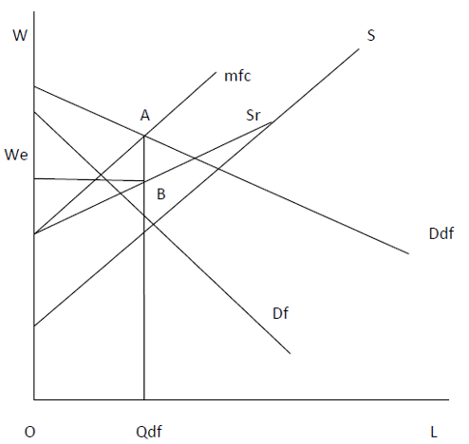
Рис. 1. Выбор картелем уровня заработной платы крестьян: Df — спрос на труд со стороны «ведомых»; Ddf — спрос на труд со стороны картеля; S — предложение труда; Sr — остаточный спрос на труд со стороны картеля
Картель выбирает количество труда, равное Qdf, где предельные издержки труда для картеля — mfc — равны его спросу на труд Ddf. Зарплата We соответствует остаточному спросу на труд со стороны картеля при данном количестве труда Ddf. Рента, извлекаемая картелем, определяется как количество труда, умноженное на разницу между зарплатой We и AQdf: Rent = (AB) x (OQdf).
Данный подход соответствует мнению многих историков, рассматривавших возникновение крепостного права в Восточной Европе; в качестве одной из главных причин закрепощения они видят рост политической силы дворянства. Московские цари, борясь за власть с другими князьми и земельной аристократией, были вынуждены поддерживать класс помещиков, предоставляя им земли и право реализовывать часть государственных функций на вверенных им территориях. В результате помещики смогли образовать сильную группировку с общими интересами и установить политический и социальный контроль над крестьянами, ограничив их передвижение в условиях избытка земли и недостатка рабочей силы [1, 13, 50].
С экономической точки зрения рабство и идеальная конкуренция на рынке труда — институты, которые позволяют обеспечить эффективное равновесие. Тогда как монопсония и олигополия, рассмотренные в этом разделе, подрывают общую эффективность рынка труда, максимизируя лишь выгоду отдельной социальной группы — знати [35]. Описанные выше случаи реализации рыночной власти можно свести к тому, что знать, используя неценовую дискриминацию в отношении земельных и личных прав крестьян и «ведомых» , увеличивает свой доход, однако уменьшая тем самым эффективность экономики.
Что если землевладельцы смогут сформировать картель и действовать в качестве монополиста, который осуществляет ценовую дискриминацию ? В случае если помещики осуществляют ценовую дискриминацию первой степени и предлагают каждому крестьянину отдельный контракт с его резервной ценой, крепостное право может быть эффективным. Картель сможет сначала максимизировать общий выпуск в экономике, а уже затем перераспределить всю прибыль в свою пользу при помощи кастомизированных трудовых контрактов типа «take-it-or-leave-it» с каждым крестьянином [16].
Однако автору пока не удалось найти ответа на вопрос о том, насколько эффективно помещики могли реализовывать ценовую дискриминацию на практике (т. е. было ли крепостное право эффективным?) ни в современных экономических исследованиях, ни в исторической литературе. С одной стороны, историки отмечают, что плата крестьян у одного владельца могла быть неодинаковой, а «разница достигала здесь иногда весьма значительных размеров» [7, 86]. Кроме того, новоселы не сразу «входили» во всю плату: только что поселившиеся и еще не успевшие обустроиться крестьяне платили меньше, чем те, кто жил на земле исстари. Исходя из этого, можно предположить, что изначально помещик мог оценить и назначить крестьянину резервную цену за его труд, осуществляя тем самым ценовую дискриминацию. С другой стороны, сложно предположить, что помещик, зачастую владея наделами, расположенными на удалении друг от друга, и при этом неся военную службу вдали от них [8], был в состоянии оперативно отслеживать экономические изменения, происходящие в поместье, и менять условия контракта. Более того, уровень повинностей обычно определялся не в отношении отдельного крестьянина, а общины в целом, что также затрудняло возможность составления кастомизированных контрактов.
Траектории общественного развития: от рабства к свободному труду и обратно
Все ранее описанные модели рассматривали вопрос возникновения рабства в сравнительной статике. Что если проанализировать проблему в ее динамике? Н.-П. Лагерлоф, исследуя природу рабства в работе «SlaveryandOtherPropertyRights», предлагает модель, объясняющую эволюцию прав собственности политической элиты на землю и подданных в виде институциональной трансформации от эгалитарного общества к рабовладельческому строю и впоследствии к свободному труду [40]. Автор утверждает, что большинство обществ в процессе своего развития проходят три последовательные стадии. Для обществ охотников-собирателей присущи такие характеристики, как низкий уровень развития технологии, избыток земель и, как следствие, отсутствие прикрепления земель и рабства. Затем, с ростом производительности, многие общества эволюционируют в сторону деспотизма и рабства, где политическая элита владеет землей и людьми. Рабство не может возникнуть в «бедном» обществе, поскольку в нем невозможно достичь уровня производства, при котором было выгодно содержать рабов; рабство возникает только в тех обществах, где уровень производства выше прожиточного минимума [41]. Наконец, на третьей стадии происходит переход в сторону общества, где господствуют договорные трудовые отношения, но земля при этом принадлежит элите.
Выбор института прав собственности осуществляется элитой, устанавливающей тот институт, который обеспечивает ей максимальную выгоду («pay-off») при заданной численности населения ( P t ) и уровне технологии ( А t ). Так, обществу с небольшой плотностью населения и низким развитием технологии будет присущ эгалитаризм (что соответствует комбинации факторов P t и А t на площади S E ). При росте населения и уровня технологии благоприятным институтом для элиты становится рабовладельческий строй (комбинация факторов, соответствующая S S ), при дальнейшем росте населения — договорные трудовые отношения ( S F )(рис. 2).
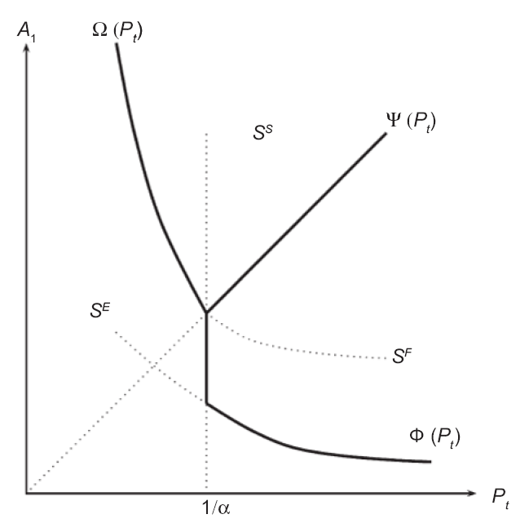
Рис. 2. Выбор института прав собственности в зависимости от численности населения P t и уровня технологии А t
Логика Лагерлофа соответствует гипотезе, высказанной ранее. До тех пор пока принудительный труд обеспечивает более высокую отдачу, именно рабство и принудительный труд будут оставаться доминирующим институтом; причем вероятность этого тем выше, чем больше разрыв в производительности между свободным и несвободным трудом [41]. Рабство уступает место свободному труду лишь тогда, когда предельный продукт рабов не будет превышать предельный продукт свободного труда. Это возможно, когда все работники — свободные и несвободные — готовы работать за зарплату, достаточную для поддержания жизнедеятельности. В данном случае вместо физического принуждения в дело вступает естественное ограничение — голод [23].
Поэтому рост населения и уровня технологии приводит к тому, что равновесным состоянием системы является транзит в сторону свободного труда, связанный с постоянно повторяющимся циклом увеличения количества населения и технологии. В процессе эволюции некоторые государства могут проходить через рабовладельческую стадию (часть пунктирной линии, принадлежащей площади S S ), тогда как другие — миновать ее (нижняя пунктирная линия), что объясняется начальным уровнем технологии и количеством населения. К примеру, страны с более высоким уровнем технологии с большой вероятностью станут рабовладельческими (верхняя пунктирная линия) (рис. 3).
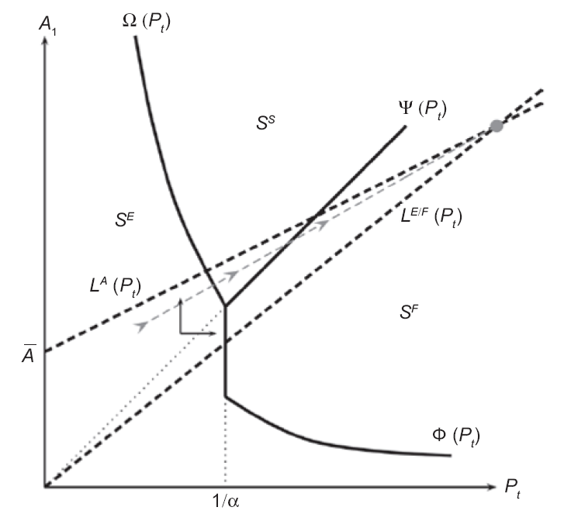
Рис. 3. Установление равновесного состояния — института свободного труда
Может существовать и обратный транзит — переход от свободного труда к рабству, связанный с внешними шоками: падением численности населения P t или ростом производительности А t . Причем рост А t может быть связан не только с усовершенствованием технологии, но и с увеличением количества земли при заданной технологии (что также повышает предельную производительность труда). Данная закономерность подтверждается историческими примерами, которые приводил еще Домар: рабством в США (где обилие свободной земли при наличие производительной технологии вызвало установление рабства) и закрепощением крестьян в России XVI в. (где крепостное право было введено в интересах правящего класса, чтобы ограничить переселение крестьян в только что присоединенные земли) как частным случаем «второго издания» крепостничества в Восточной Европе.
В результате в системе может существовать несколько равновесных положений: одно — соответствующее режиму со свободным трудом (с более высоким количеством населения и технологией), другое — рабовладельческая экономика, «ловушка рабства» (с меньшим количеством населения и относительно менее производительной технологией) (рис. 4).
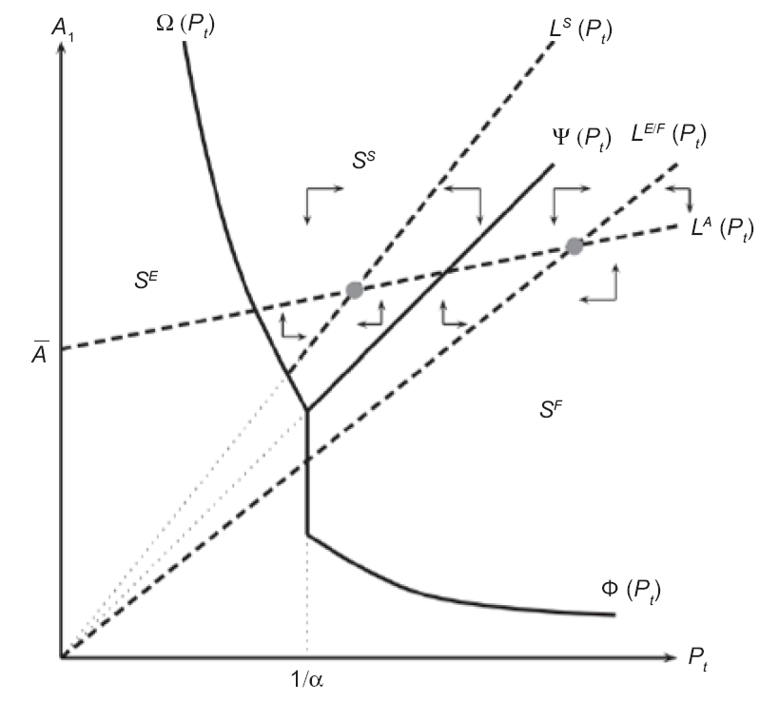
Рис. 4. Наличие двух равновесных состояний — института свободного труда и «ловушки рабства»
Итак, институциональный анализ рабства и крепостного права, дает возможность сделать несколько выводов.
Во-первых, использование инструментария институциональной экономики в историческом анализе позволяет лучше понять суть и взаимосвязь многих социально-экономических и политических явлений прошлого. Вместе с тем институциональный анализ может объяснить причины различий и в современном развитии стран и регионов, которое обусловлено влиянием институтов, сформировавшихся задолго до нашего времени.
Во-вторых, данный подход позволяет понять, что несвободный труд получает бульшее распространение на определенных этапах развития обществ (предшествуя индустриальному развитию), а также в некоторых отраслях хозяйства (где присутствует эффект масштаба от применения рабской силы) в силу того, что позволяет минимизировать трансакционные издержки, связанные с функционированием рынка свободного труда.
В-третьих, распространение несвободного труда может увеличить полезность одной или нескольких социальных групп, а в некоторых случаях привести к установлению Парето-оптимального положения в экономике. Это позволяет избавиться от однобокой трактовки рабства и крепостного права только лишь как «плохих» институтов.
В-четвертых, крайне важна роль элит, которые могут использовать свою власть для установления институтов, отвечающих задачам максимизации их прибыли. В некоторых случаях, общество рискует попасть в «ловушку рабства», в которой весь предельный доход достается картелю, представляющему интересы элиты и верховного правителя, а выпуск в экономике находится на уровне ниже оптимального по Парето.
Установление крепостного права в России может быть рассмотрено через призму институционального анализа следующим образом. Уменьшение политической конкуренции после окончания феодальной войны первой трети XV в. и утверждение Москвы в качестве единственной преемницы Киевской Руси и Владимирского княжества приводит к появлению существенного политического неравенства. Победив соперников из других конкурирующих княжеств, московский князь становится царем и устанавливает институты, максимизирующие его ренту и ренту приближенных дворян. Для этого он ограничивает права частной собственности на землю, подрывая силу крупных землевладельцев-вотчинников (монастырей, земельной аристократии), и, опираясь на интересы другой группировки — поместных землевладельцев, обязанных служить взамен получения права распоряжения государственной землей, становится главным собственником «общественной» земли. Ограничения в отношении старых собственников земли (создание закрытого картеля помещиков во главе с царем, обладающим монопольной властью на рынке земли) и введение крепостного права (выразившееся в ограничении мобильности крестьян и создании монопсонии на рынке труда) — необходимый шаг для поддержания помещиков, группы интересов, лояльной власти.
Крепостное право, изначально возникая как решение проблемы высоких трансакционных издержек использования институтов демократии и рынка, изначально обеспечивает более высокую полезность для общества, поддерживая обороноспособность и существование самого государства. Но со временем выбор, сделанный в пользу институтов, максимизирующих ренту властной и несменяемой группировки, приводит к тому, что элита реализует политику, направленную на максимизацию лишь своих корыстных интересов (в сторону дальнейшего закрепощения крестьян), а не на благосостояние всего общества. В долгосрочной перспективе это означает, что общество оказывается заложником раз и навсегда выбранной политики, которую отныне будет проводить элита, и попадает в «ловушку рабства», которая откроется лишь почти три столетия спустя.
Вопрос относительно того, было ли крепостное право изначально «плохим» институтом, т. е. приводили к заведомо более низкому выпуску в феодальной экономике, остается открытым и требует дополнительного изучения. С одной стороны, помещики могли осуществлять ценовую дискриминацию в отношении крестьян, обеспечивая Парето-оптимальное равновесие в экономике. С другой стороны, реальные условия их жизни (многочисленность и удаленность наделов, обязанность несения службы) делали реализацию такого сценария фактически невозможной. В результате поместно-крепостная система не могла на практике обеспечить эффективный уровень выпуска.
Примечания
1 Автор выражает глубокую признательность своему научному руководителю С. Б. Авдашевой, ставшей вдохновителем настоящей работы.
2 Правда, использование несвободного труда также не способно свести издержки мониторинга к нулю. Плиний Старший отмечал, что увеличение числа рабов в сельском хозяйстве Древнего Рима порождало трудности надзора за ними, увеличивая тем самым число убыточных хозяйств [3].
3 Катон в своем трактате «О земледелии» отмечает, что сельскому хозяйству присущ сезонный характер, вследствие чего держать круглый год столько рабов, сколько необходимо для уборки урожая, невыгодно. Наоборот, во время страды можно привлекать наемных (свободных) работников [Там же].
4 Другой римский писатель — Колумелла — в своем трактате «О сельском хозяйстве» пишет, что работа рабов даже в присутствии надсмотрщиков может быть некачественной. Для стимулирования качества труда рабов он рекомендовал использовать различные стимулы — от поместной тюрьмы в подвале до обмена шутками с рабами, что было несомненным прорывом для своего времени [Там же].
5 Нужно отметить, что экономика рабовладельческого Юга была рассмотрена в более ранних работах американских историков и экономистов [17, 32, 34, 47], однако именно работа Фогеля и Энгермана спровоцировала бурную дискуссию по данному вопросу.
6 В своей работе Е. Домар ссылается на более раннюю гипотезу, выдвинутую В. О. Ключевским, объяснявшим закрепощение крестьян в XVI–XVII вв. в России.
7 Примечательно, что гипотеза Домара о негативном влиянии избытка ресурсов на развитие институтов, высказанная еще в 70-х гг., остается вполне актуальной и в настоящее время в связи с ростом интереса к проблеме «ресурсного проклятья» («парадокса изобилия»). Например, Энгерман и Соколов утверждают, что различия в путях развития американских колоний были обусловлены географическими и природными условиями. В тех колониях, где сельское хозяйство требовало больших плантаций и рабского труда, развились социальное неравенство и институты, защищающие привилегии элиты (ограниченный доступ масс к политическому процессу и образованию). Кроме того, обилие природных ресурсов, например в испанских колониях, приводило к дополнительному политическому и экономическому неравенству. Авторы высказывают предположение, что именно неравенство, вызванное внешними факторами, негативно сказалось на современном благосостоянии колоний [24].
8 В качестве альтернативных покупателей труда могли выступать средневековые города, заинтересованные в увеличении числа рабочих рук. Однако по уровню развития городов Средневековая Русь серьезно отставала от Западной Европы [5], что изначально упрощало возможность построения феодального картеля.
Список литературы
1. Веселовский С. Б. Феодальное землевладение в Северо-Восточной Руси. М., 1947.
2. Владимирский-Буданов М. Ф. Обзор истории русского права. М., 2005.
3. Катон, Варрон, Колумелла, Плиний Младший . О сельском хозяйстве. М., 1957.
4. Ключевский В. О. Русская история: полный курс лекций : в 3 т. М., 1995. Т. 2.
5. Кулишер И. М. История русского народного хозяйства. Челябинск, 2008.
6. Монтескье Ш. О духе законов // Избр. произведения. М., 1955.
7. Сергеевич В. И. Древности русского права. Т. 3 : Землевладение. Тягло. Порядок обложения. М., 2006.
8. Сташевский Е. Д . Землевладение Московского дворянства в первой половине XVIII в. М., 1911.
9. Bardhan P. K. Wages and Unemployment in a Poor Agrarian Economy: A Theoretical and Empirical Analysis // J. of Political Economy. 1979. 87. 479–500.
10. Bardhan P. K . Labor-tying in a poor agrarian economy: a theoretical and empirical analysis // Quarterly J. of Economics. 1983. 98. 501–514.
11. Barzel Y . An Economic Analysis of Slavery // J. of Law and Economics. 1977. Vol. 20, № 1. 87–110.
12. Bell C., Srinivasan T. The demand for attached farm servants in Andhra Pradesh, Bihar, and Punjab. Mimeo, World Bank, 1985.
13. Blum J. The rise of serfdom in Eastern Europe // The American Historical Rev. 1957. Vol. 62, 4. 807–836.
14. Brenner R. Agrarian Class Structure and Economic Development in Pre-Industrial Europe. Past & Present, 70, 1976.
15. Canarella G., Tomaske J . A. The Optimal Utilization of Slaves // The J. of Economic History. 1975. Vol. 35, 3. 621–629.
16. Conning J . On ‘The Causes of Slavery or Serfdom and the Roads to Agrarian Capitalism: Domar’s Hypothesis Revisited. URL: http://ideas.repec.org/p/htr/hcecon/401.html, 2004
17. Conrad A., Meyer J . The Economics of Slavery in the Antebellum South // J. of Political Economy. 1958. 66. 95–130.
18. David P., Temin P . Slavery: The Progressive Institution? // J. of Economic History. 1974. Vol. 34, 3. 739–83.
19. David P., Temin P . Explaining the Relative Efficiency of Slave Agriculture in the Antebellum South: A Comment // American Economic Rev. 1979. 69. 213–18.
20. Domar E. The causes of slavery or serfdom: a hypothesis // J. of Economic History. 1970. 18–32.
21. Domar E., Machina V. J . On the Profitability of Russian Serfdom // Ibid. 1984. Vol. 44, 4. 919–955.
22. Earle C. V . A Staple Interpretation of Slavery and Free Labor // Geographical Rev. 1978. Vol. 68, 1. 51–65.
23. Engerman S . Slavery at different times and places // American Historic Rev. 2000. 105, 2. 480–484.
24. Engerman S., Sokoloff K . Factor Endowments, Inequality, and Paths of development Among New Word Economies // Working Paper 0259, national Bureau of Economic Research, 2002.
25. Eswaran M., Kotwal A . A theory of two-tier labor markets in agrarian economies // American Economic Rev. 1985. 75. 162–77.
26. Fenoaltea S. Authority, Efficiency, and Agricultural Organization in Medieval England and Beyond: A Hypothesis // J. of Economic History. 1975. 35. 695–96.
27. Fenoaltea S . Slavery and Supervision in Comparative Perspective: A model // The J. of Economic History. 1984. 44, 3.
28. Findlay R. Slavery, Incentives and Manumission: A Theoretical Model // J. of Political Economy. 1975. Vol. 83, 5. 923–33.
29. Fleisig H. Slavery, the Supply of Agricultural Labor, and the Industrialization of the South // J. of Economic History. 1976. Vol. 34, 3. 572–97.
30. Fogel R. W., Engerman S. L. Time on the Cross. Boston, 1974.
31. Fogel R. W., Engerman S. L . Relative Efficiency of Slave Agriculture in the Antebellum South // American Economic Rev. 1977. 67. 275–96.
32 .Genicot G. Bonded Labor and Serfdom: A Paradox of Voluntary Choice // J. of Development Economics. 2002. Vol. 67, 1. 101–127.
33. Genovese E . The Political Economy of Slavery: Studies in the Economy and Society of the Slave South. N. Y., 1965.
34. Gerschenkron A. Economic Backwardness in Historical Perspective, Harvard University Press, Cambridge MA, 1962.
35. Goldin C. The Economics of Urban Slavery: 1820 to 1860, Ph.D. dissertation, University of Chicago, 1972, subsequently published as Urban Slavery in the American South, 1820–1860: A Quantitative History. Chicago, 1976.
36. Haluk I . Ergin, Serdar Sayan. A Microeconomic Analysis of Slavery in Comparison to Free Labor Economies. July 1997. URL: http://www.bilkent.edu.tr/~sayan/DiscussionPapers/DP97-08/slavery.pdf
37. Haskell T. L. Explaining the Relative Efficiency of SlaveAgriculture in the Antebellum South: A Reply to Fogel-Engerman // American Economic Rev. 1979. Vol. 69, 1. 206–7.
38. Hanes C. Turnover cost and the distribution of slave labor in Anglo-America // J. of Economic History. 1996. 56. 307–29.
39. Kahan A . Notes on Serfdom in Western and Eastern Europe // The J. of Economic History. 1973. Vol. 33, 1. 86–99.
40 .Krugman P . Serfs up! URL: http://www.pkarchive.org/theory/SerfsUp.html
41. Lagerlof N.-P . Slavery and Other Property Rights // The Rev. on Economic Studies. 2009. 76. 319–342.
42. Nieboer H. J . Slavery as an Industrial System: Ethnological Researches // The Hague. 1900.
43. North D., Thomas R . The Rise and Fall of the Manorial System: A Theoretical Model // J. of Economic History. 1971. Vol. XXXI. 777–803.
44. North D. Institutions, transaction costs and economic development // Economic Inquiry. 1987. 25(3). 419–428.
45. Olmsted F. L. Journeys and Explorations in the Cotton Kingdom. A Traveller’s Observations, 1861.
46 .Rosa J.-J . Freedom and Serfdom: Domar’s puzzle revisited. URL: http://papers.ssrn.com/sol3/papers.cfm?abstract_id=1428729
47. Schaefer D. F., Schmitz M. D. The Relative Efficiency of Slave Agriculture: A Comment // American Economic Rev. 1979. Vol. 69, 1. 208–12.
48. Stampp K. The Peculiar Institution: Slavery in the Antebellum South. N. Y., 1956.
49. Stanziani A . Serf, slaves, or wage earners? The legal status of labour in Russia from a comparative prespective, from sixteenth to the nineteenth century // J. of Global History. 2008. 3. 183–202.
50. Strickland W . Observations on the Agriculture of the United States of America. N. Y., 1971.
51. Volin L . The Russian Peasant and Serfdom // Agricultural History. 1943. Vol. 17, № 1. 41–61.
52. Wright G . The Efficiency of Slavery: Another Interpretation // American Economic Rev. 1979. Vol. 69, 1. 219–26.
53. Wright G. Slavery and the Cotton Boom // Explorations in Economic History. 1975. 12. 439–52.
54. Zilversmit A. The First Emancipation: The Abolition of Slavery in the North. Univ. of Chicago Press, Chicago, 1967.

